Как оформить возврат средств из ФСС за мероприятия по охране труда
Возместите средства из ФСС с помощью алгоритма от экспертов Системы. В нем узнаете, какую сумму можете возместить, за какие мероприятия и какие документы для этого оформить.
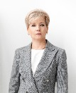
Ольга ГревцеваРуководитель направления «Актион Охрана труда», эксперт Центра оценки квалификации и экзаменационных центров, аттестована в Ростехнадзоре на V группу электробезопасности и в областях аттестации A.1, Б8, Б9 по промбезопасности
Чтобы вернуть средства на охрану труда от ФСС:
- узнайте сумму взносов, которые можно возместить;
- подберите мероприятия для максимального возмещения взносов;
- составьте план финансового обеспечения;
- направьте заявление и пакет необходимых документов в ФСС;
- узнайте, принял ли ФСС заявление;
- направьте заявление о возмещении расходов на охрану труда;
- получите деньги от ФСС.
Схема. Как вернуть от ФСС средства на охрану труда
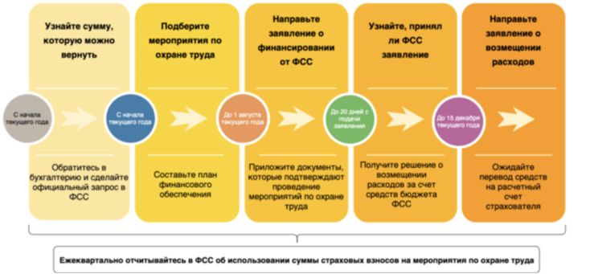

До какого числа можно вернуть средства в 2022 году
В 2022 году заявление о финансировании мероприятий по охране труда от ФСС можно подать не позднее 31 июля. Это указано в Правилах финансирования, которые утвердили приказом Минтруда от 14.07.2021 № 467н.
Форму заявления и документы, смотрите в материале Системы.
Работодателям разрешили вернуть в 2022 году средства за коронавирусные мероприятия (приказ Минтруда от 31.05.2022 № 330н). Как их вернуть, читайте в материале.
С 1 июля вступили в силу поправки к правилам финансового обеспечения предупредительных мер по охране труда (приказ Минтруда от 02.03.2022 № 97). В них добавили два мероприятия, за которые можно вернуть деньги.
Покупка оборудования для обеспечения безопасного ведения горных работ
Если работодатель закупил оборудование для обеспечения безопасного ведения горных работ при модернизации основных производств, то он может включить такую закупку в план финансового обеспечения. Это касается отечественного оборудования и импортного стран-членов Евразийского экономического союза, если аналогов нет в России.
Чтобы вернуть средства, предоставьте три документа:
- копию документа, который обосновывает приобретение оборудования;
- копию техпроекта, которым предусмотрено приобретение оборудования для обеспечения безопасности работников или контроля за безопасным ведением работ;
- сведения о лицензии на осуществление образовательной деятельности в случае приобретения оборудования для обучения, в том числе дистанционного.
Решение о возврате денег за импортное оборудование ФСС будет принимать с учетом экспертных мнений межведомственной комиссии. Это займет 15 рабочих дней.
Выдача молока или других равноценных продуктов
Чтобы возместить средства за обеспечение работников молоком или другими равноценными продуктами, нужно представить четыре документа:
- перечень работников, которым выдается молоко или другие равноценные продукты;
- копию сводной ведомости результатов СОУТ;
- копию договоров на закупку молока или других равноценных продуктов;
- расчет стоимости молока или других равноценных продуктов.
Также с 29 июля начали действовать очередные поправки к правилам финансового обеспечения предупредительных мер по охране труда (приказ Минтруда от 31.05.2022 № 330н). В них отменили перечень документов для финансирования мероприятий по охране труда и ежеквартальные отчеты об использовании средств за такие мероприятия. Перечень отмененных документов указали в таблице.
Таблица. Мероприятия по охране труда и документы, которые не нужно представлять в ФСС
Мероприятие | Отмененные документы
Обучение охране труда | Копия уведомления Минтруда о включении обучающей организации в реестр организаций, оказывающих услуги в области охраны труда;  копия программы обучения;  копия свидетельства о регистрации ОПО в реестре ОПО, если обучали в УЦ руководителей и специалистов либо работников по вопросам безопасного ведения работ и горных работ, а также действиям в случае аварии на ОПО;  справка о средней численности работников организации малого предпринимательства за прошедший календарный год
Санитарно-курортное лечение | Копия лицензии санатория;  письменное согласие работника, которого направляют на санаторно-курортное лечение, на обработку его персональных данных
Проведение медосмотров | Сведения о лицензии медучреждения
Покупка лечебно-профилактического питания | График занятости работников, которые имеют право получать профилактическое питание
Покупка алкотестеров для предсменных и предрейсовых медосмотров | Копия лицензии организации на проведение медосмотров, которая вправе проводить такие медосмотры
Покупка тахографов | Копии лицензий на право осуществлять перевозки и копии документов, подтверждающих соответствующий вид деятельности организации;  копии паспортов ТС
Приобретение оборудования для обеспечения безопасности работников или контроля за безопасным ведением работ, а также для обучения, в том числе для дистанционного | Сведения о лицензии на осуществление образовательной деятельности в случае приобретения оборудования для обучения, в том числе для дистанционного
Ежеквартальные отчеты об использовании средств на охрану труда
С III квартала 2022 года не нужно ежеквартально отчитываться об использовании страховых взносов в ФСС и указывать в плане финансового обеспечения информацию о квартальных расходах средств. За II квартал отчитайтесь до 20 июля 2022 года.
Вместо ежеквартальных отчетов предоставьте отчет о произведенных расходах на финансовое обеспечение предупредительных мер. Его подайте одновременно с заявлением о возмещении расходов на охрану труда (информация ФСС от 28.07.2022). Как подать заявление и отчет, читайте в материале.
Отчет об использовании сумм страховых взносов
Проверьте задачи на четвертый квартал , если подали заявление на возврат средств из ФСС.
Ваша подписка на Систему Охрана труда дает доступ ко всем номерам профессиональных журналов. Проверьте задачи на четвертый квартал , если подали заявление на возврат средств из ФСС.
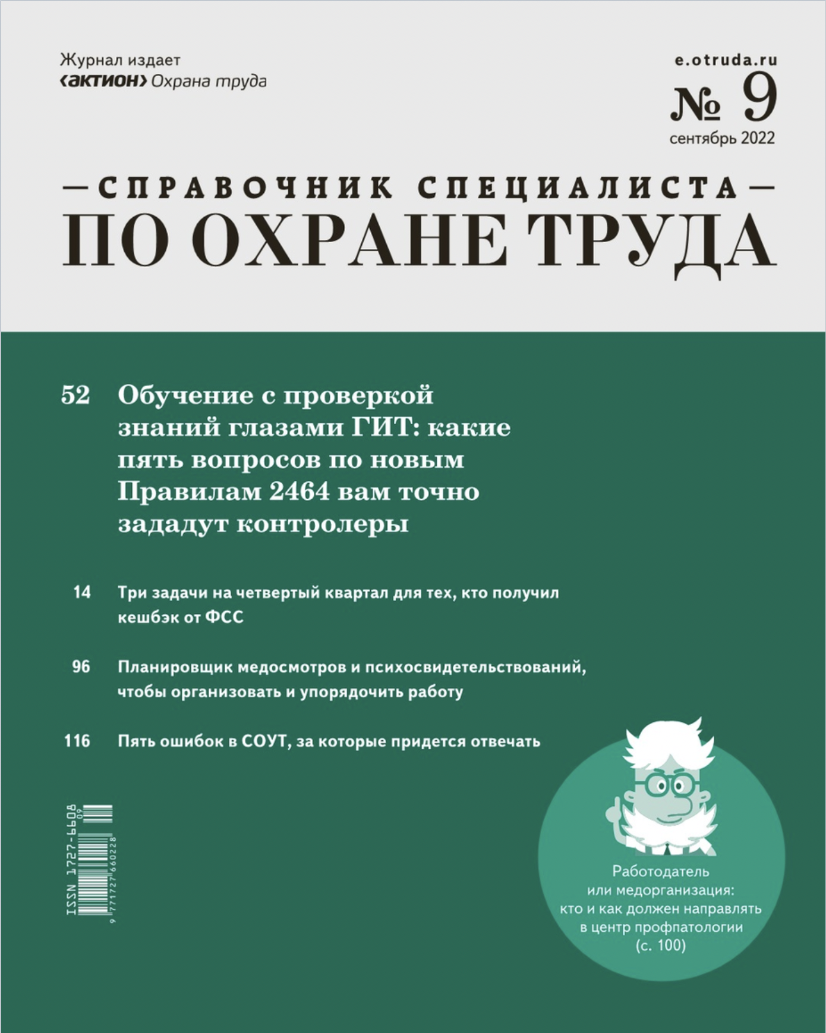
Справочник специалиста по охране труда
Три задачи на четвертый квартал для тех, кто получил кешбэк от ФСС

Узнайте сумму взносов, которые можно возместить
Заранее уточните в бухгалтерии, какую сумму получите от ФСС на охрану труда. Если заранее знать сумму – это поможет спланировать мероприятия, которые можно заявить на возмещение.

Совет
Дополнительно свяжитесь со специалистом ФСС и узнайте сумму взносов, которые можно возместить
Узнайте в бухгалтерии организации, к какому отделению ФСС отнесено предприятие, и позвоните, чтобы узнать, к кому из специалистов прикреплено предприятие. Перечень адресов, телефонов и графиков работы территориальных органов ФСС в субъектах РФ можно найти на официальном сайте фонда, официальных сайтах территориальных органов фонда, в федеральном реестре и на Едином портале.
Сообщите специалисту ФСС, что собираетесь написать заявление о возмещении страховых взносов. Узнайте у специалиста сумму взносов по данным ФСС, которая подлежит возмещению.
Специалист отделения ФСС окажет содействие, так как количество принятых заявлений – один из показателей его работы.
Как правило, специалист ФСС:
- помогает выбрать позицию или позиции, по которым ФСС возместит взносы;
- проконсультирует о документах по выбранной позиции, которые нужно приложить к заявлению;
- направит действующие формы документов – заявление, план финансового обеспечения и т. п.;
- проверит, правильно ли составлены документы, по электронной почте – это избавит вас от дополнительных поездок в отделение ФСС без предварительного согласования документов.
Если специалист отказывается называть сумму финансирования по телефону, то направьте официальный запрос.
Письмо в ФСС для информирования о сумме частичного финансирования
В общем случае можно вернуть до 20 процентов от суммы страховых взносов. Сумму возврата можно увеличить до 30 процентов, если дополнительные средства сверх 20 процентов направить на санаторно-курортное лечение работников предпенсионного возраста (п. 2 Правил финансирования, утв. приказом Минтруда от 14.07.2021 № 467н (далее – Правила финансирования)).

Пример
Как увеличить сумму возврата до 30 процентов
Чтобы рассчитать максимальную сумму, которую можно возместить от ФСС, используйте формулу:
( | Взносы на страхование от несчастных случаев и профзаболеваний, начисленные организацией за предыдущий год | – | Расходы на выплату обеспечения по страхованию от несчастных случаев и профзаболеваний, произведенные организацией в предыдущем году | ) | × | 20%
Такое условие установлено в абзаце 3 пункта 2 Правил финансирования.

Пример
Как рассчитать сумму, которую можно вернуть от ФСС
Для организаций с численностью до 100 человек, которые в течение двух предыдущих лет вообще не финансировали профилактику травматизма, нужно дополнительно соблюдать два условия:
- сумму возврата страховых взносов нужно рассчитывать с учетом страховых взносов не за прошлый год, а за предыдущие три года;
- максимальная сумма возврата от страховых взносов за три года должна быть не больше общей суммы страховых взносов организации за текущий год.
Такие правила установлены в абзаце 5 пункта 2 Правил финансирования.

Подберите мероприятия для максимального возмещения взносов и откорректируйте план мероприятий
С учетом сумм, которые получите от ФСС, определите мероприятия, расходы на которые можно возместить. Рассмотрите мероприятия из плана мероприятий по охране труда на текущий год. При расчете возмещаемых сумм выгоднее подобрать мероприятия, которые позволят получить максимальную сумму возмещения.

Пример
Как выбрать мероприятия для возмещения затрат на охрану труда от ФСС
Мероприятия, за которые можно вернуть средства, перечислены в пункте 3 Правил финансирования. Также в 2022 году разрешили вернуть средства за мероприятия по предупреждению распространения коронавируса (п. 3.1 Правил финансирования, приказ Минтруда от 31.05.2022 № 330н).

Ситуация
Как возместить расходы на мероприятия по борьбе с коронавирусом от ФСС
Минтруд разрешил возмещать средства за мероприятия по борьбе с коронавирусом в 2022 году. Это указано в приказе Минтруда от 31.05.2022 № 330н, который вступает в силу 29 июля 2022 года. Рекомендуем уже сейчас связаться с вашим территориальным ФСС, чтобы подготовить документы для возмещения средств, а не ждать 29 июля. ФСС подскажет, как лучше оформить возмещение средств, чтобы успеть до 1 августа.
Если ранее уже подали заявление с планом финансирования в 2022 году, и сумма возмещения меньше расчетной, то можете повторно направить заявление на финансирование мероприятий за коронавирус на недостающую сумму. Приложите к заявлению план финансового обеспечения, в который включили мероприятия по коронавирусу в текущем году и предоставьте дополнительные документы. Такие правила установили приказом Минтруда от 14.07.2021 № 467н.
Заявление о финансировании мероприятий по охране труда от ФСС
Таблица. Документы, которые нужно приложить для возмещения расходов на мероприятия по борьбе с коронавирусом
Мероприятие | Документы
Приобретение одноразовых масок, респираторов и многоразовых тканых масок для защиты органов дыхания, а также щитков лицевых, бахил, перчаток, противочумных костюмов 1 типа, одноразовых халатов | Перечень приобретаемых СИЗ с указанием их количества, стоимости, даты изготовления и срока годности;  копии сертификатов или деклараций соответствия приобретаемых товаров или документы, которые подтверждают, что сертификация или декларирование не требуется
Приобретение дезинфицирующих салфеток и кожных антисептиков и дозаторов для них | Перечень дезсредств с указанием их количества, стоимости, даты изготовления и срока годности;  перечень дозаторов для обработки рук антисептиками с указанием мест их размещения;  копии сертификатов или деклараций соответствия приобретаемых товаров или документы, которые подтверждают, что сертификация или декларирование не требуется
Приобретение оборудования и устройств, в том числе рециркуляторов воздуха и дезинфицирующих средств для комплексной обработки транспортных средств, упаковки, продуктов, служебных помещений, контактных поверхностей | Перечень дезсредств вирулицидного действия с указанием их количества, стоимости, даты изготовления и срока годности;  перечень оборудования, в том числе рециркуляторов воздуха, для комплексной обработки транспортных средств, транспортной упаковки материалов, оборудования, продуктов, служебных помещений, контактных поверхностей дезинфицирующими средствами вирулицидного действия с указанием их количества и стоимости;  копии регистрационных удостоверений на приобретаемые рециркуляторы воздуха;  копии сертификатов или деклараций соответствия приобретаемых товаров, если приобретаемые дезинфицирующие средства вирулицидного действия подлежат обязательной сертификации и декларированию;
Приобретение термометров и устройств для бесконтактного контроля температуры работников | Перечень оборудования для бесконтактного контроля температуры тела работника с указанием количества и стоимости, а также санитарных постов, которые укомплектованы ими;  копии сертификатов или деклараций соответствия приобретаемых товаров или документы, которые подтверждают, что сертификация или декларирование не требуется
Медицинские услуги по тестированию на коронавирус –метод ПЦР и анализ на антитела | Копия списка работников, направляемых на тестирование – метод ПЦР и анализ на антитела;  копия договора на проведение тестирования с медорганизацией с указанием стоимости обследования одного работника;  копия документа, который подтверждает стоимость обследования 1 работника, если такой информации нет в договоре;  сведения о лицензии на осуществление медицинской деятельности по работе по клинической лабораторной диагностике;  копия документа, подтверждающего допуск медицинской организации или лаборатории к проведению работ по тестированию работников на коронавирус – метод ПЦР и анализ на антитела;  копия регистрационного удостоверения на использование на территории России тест-систем.
Копии документов заверьте печатью работодателя, если она есть.
Документы перечислены в пункте 6.1 Правил финансирования.

Ситуация
Можно ли вернуть средства на мероприятия по коронавирусу, если они были проведены в прошлом году
Да, можно.
Работодателю разрешили вернуть средства за мероприятия по коронавирусу, которые провел в текущем году или которые запланированы на текущий год. Это указано в пункте 2 Правил финансирования. Чтобы вернуть средства за мероприятия в 2022 году, включите их в план финансового обеспечения и подайте до 1 августа заявление о финансировании мероприятий. Какие документы приложить к заявлению, читайте в материале.

Ситуация
За покупку каких СИЗ можно получить возмещение расходов от ФСС
За счет ФСС можно возместить расходы на СИЗ, которые работникам нужно выдать по типовым нормам бесплатной выдачи СИЗ либо по результатам СОУТ. При этом СИЗ, которые закупил работодатель, должны быть произведены на территории России или других государств – членов Евразийского экономического союза: Армении, Белоруссии, Казахстана, Киргизии (подп. «г» п. 3 Правил финансирования).
ФСС возместит расходы на СИЗ в пределах 20 процентов страховых взносов, которые предприятие уплатило в предшествующем году.
Чтобы подтвердить расходы на покупку СИЗ, к заявлению в ФСС нужно приложить:
1. Перечень приобретаемых СИЗ.
В перечне нужно указать:
- профессии и должности работников, для которых приобретались СИЗ;
- пункт и реквизиты типовой нормы, по которой работникам нужно выдавать соответствующие СИЗ;
- количество СИЗ;
- стоимость;
- дату изготовления;
- срок годности.
2. Перечень СИЗ, приобретаемых с учетом результатов спецоценки.
В перечне нужно указать:
- профессии и должности работников, для которых приобретались СИЗ;
- норму выдачи СИЗ;
- количество СИЗ;
- стоимость;
- дату изготовления;
- срок годности.
3. Копии сертификатов или деклараций соответствия СИЗ техрегламенту ТС «О безопасности средств индивидуальной защиты» (ТР ТС 019/2011).
На какие СИЗ нужна декларация о соответствии, а на какие – сертификат соответствия, читайте в рекомендации.
4. Документы, которые подтверждают, что СИЗ произвели на территории России или других государств – членов ЕЭС.
Чтобы подтвердить факт производства СИЗ на территории России, нужно представить копию заключения о подтверждении производства промпродукции на территории РФ, которое выдает Минпромторг.
Чтобы подтвердить факт производства СИЗ на территории других государств – членов ЕЭС, достаточно копии декларации о происхождении товара или сертификата о происхождении товара.
Документы, которые нужно приложить к заявлению для возмещения расходов на СИЗ, перечислены в подпункте «г» пункта 6 Правил финансирования.

Ситуация
Можно ли возместить расходы на обязательные медосмотры работников за счет ФСС
Да, можно, но только на обязательные периодические медосмотры работников, которые заняты на работах с вредными или опасными производственными факторами. Это указано в подпункте «е» пункта 3 Правил финансирования. При этом к таким работникам относятся как подвергающиеся воздействию вредных производственных факторов, так и выполняющие работы, предусмотренные перечнем работ в Порядке № 29н (письмо ФСС от 05.11.2020 № 02-08-01/12-05-12630л).
Для возмещения расходов на периодические медосмотры к заявлению в ФСС нужно приложить копии:
- списка работников, которых нужно направить на периодический медосмотр в текущем календарном году;
- договора с медучреждением;
- расчет стоимости услуг по медосмотру.
Документы, которые нужно приложить для возмещения расходов на периодические медосмотры, перечислены в подпункте «е» пункта 6 Правил.

Ситуация
Можно ли возместить в ФСС расходы на медосмотр сотрудников, которые работают за компьютером
Да, можно.
ФСС возмещает расходы на проведение обязательных периодических медосмотров работников, которые заняты на работах с вредными и опасными производственными факторами. Это указано в подпункте «е» пункта 3 Правил финансирования.
Однако стоит учитывать, что направлять на медосмотр сотрудников, которые работают на компьютере, можно, только если по результатам спецоценки на рабочем месте вредные или опасные условия труда или есть химфакторы, которые обозначены в Порядке № 29н одной из пяти букв верхнего индекса (письмо Минтруда от 04.03.2021 № 15-2/ООГ-581):
- ^{А} – химические вещества, способные вызывать аллергические заболевания;
- ^{Ф} – аэрозоли преимущественно фиброгенного действия;
- ^{Р} – вещества, опасные для репродуктивного здоровья человека;
- ^{К} – канцерогенные вещества, биологические и физические факторы;
- ^{О} – вещества, опасные для развития острого отравления.

Ситуация
Можно ли возместить расходы за счет ФСС на санаторно-курортное лечение работников
Да, можно, если они работают с вредными или опасными факторами либо являются предпенсионерами (подп. «д» п. 3, подп. «н» п. 3 Правил финансирования).
Документы, которые нужно представить в ФСС для обоснования:
- заключительный акт врачебной комиссии по итогам периодических медосмотров работников;
- списки сотрудников, направляемых на лечение, с указанием рекомендаций;
- копии договоров на покупку путевок;
- калькуляция стоимости путевок.
Для возмещения затрат на санаторно-курортное лечение предпенсионеров дополнительно нужно представить:
- копию справки для получения путевки на санаторно-курортное лечение по форме № 070/у, если отсутствует заключительный акт;
- списки работников, которых направляют на санаторно-курортное лечение, с указанием рекомендаций из справки по форме № 070у, если отсутствует заключительный акт;
- копию документа, удостоверяющего личность работника, направляемого на санаторно-курортное лечение.

Ситуация
Как вернуть деньги, потраченные на обучение работников, через ФСС
Можно вернуть деньги через ФСС за обучение работников, которых обучили в учебном центре (подп. «в» п. 3 Правил финансирования). К ним относятся:
- руководители и работники малого бизнеса;
- руководители госучреждений;
- специалисты и уполномоченные по охране труда;
- члены комиссий по охране труда;
- отдельные категории работников на ОПО, которых нужно обучить с отрывом от производства.
Включите затраты по обучению работников в текущем году в план финансового обеспечения. Как составить план, читайте в рекомендации. Далее оформите возврат средств из ФСС на обучение работников. Для этого направьте заявление в ФСС и приложите к нему пакет документов:
- копия приказа о направлении работников на обучение;
- список работников, направляемых на обучение;
- копия договора с обучающей организацией;
- документы работников, подтверждающие, что они занимают должности, которые могут обучаться за счет ФСС.
Приказ о направлении работников на обучение охране труда с отрывом от производства
Списки работников, направляемых на обучение охране труда

Ситуация
Можно ли получить возмещение расходов из ФСС на мероприятия по коронавирусу
Да, можно.
В 2022 году разрешили возместить средства за коронавирусные мероприятия, которые включили в перечень (п. 3.1 Правил финансирования ,приказ Минтруда от 31.05.2022 № 330н). Работодатели могут покрыть расходы если приобрели:
- одноразовые маски, респираторы, многоразовые тканые маски для защиты органов дыхания, а также лицевые щитки, бахилы, перчатки, противочумные костюмы первого типа и одноразовые халаты;
- дезинфицирующие салфетки и кожные антисептики и дозаторы для них, чтобы работники могли обрабатывать руки;
- оборудование, в том числе рециркуляторы воздуха и дезинфицирующие средства для обработки транспорта, транспортной упаковки материалов, оборудования, продуктов, служебных помещений, контактных поверхностей;
- термометры и устройства для бесконтактного контроля температуры работников;
- медицинские услуги по тестированию на коронавирус – метод ПЦР и анализ на антитела.
Как вернуть средства за коронавирусные мероприятия, читайте в материале.

Ситуация
Можно ли вернуть средства из ФСС за обеспечение бесплатной выдачей молока или других равноценных пищевых продуктов
Да, можно.
С 2022 года работодатель может вернуть средства из ФСС обеспечение бесплатной выдачей молока или других равноценных пищевых продуктов работников, которым бесплатная выдача молока или других равноценных пищевых продуктов (подп. «р» п. 3 Правил финансирования).
Предоставьте четыре документа:
- перечень работников, которым выдается молоко или другие равноценные продукты;
- копию сводной ведомости результатов СОУТ;
- копию договоров на закупку молока или других равноценных продуктов;
- расчет стоимости молока или других равноценных продуктов.

Ситуация
Можно ли вернуть средства из ФСС за покупку оборудования
Да, но только за покупку приборов, устройств и оборудования для обеспечения безопасного ведения горных работ при модернизации основных производств. Это касается отечественного и импортного оборудования, аналогов которого нет в России (подп. «п» п. 3 Правил финансирования).
В перечень приборов и устройств для безопасного ведения горных работ, за приобретение которых можно вернуть средства из ФСС, входят (приказ Минтруда от 23.06.2022 № 373):
- газоанализаторы или дымоанализаторы;
- элементы систем вентиляции помещений для удаления взвешенных частиц в воздушной среде;
- газоотсасывающее и дымоотсасывающее оборудование с шумопоглотителями и огнепреградителями для удаления газовоздушной и дымовоздушной среды из горных выработок;
- многофункциональные системы безопасности с системами определения местоположения людей в горных выработках либо самих систем определения местоположения в горных шахтах;
- системы поиска и обнаружения персонала, застигнутого аварией больше 36 часов назад от ее начала, через слой породы толщиной не меньше 20 м и разрешением 2 м;
- системы контроля усталости водителей и операторов тяжелой техники и грузового транспорта, аэрогазового контроля, запыленности воздуха и параметров состояния здоровья работников;
- системы и средства позиционирования технических устройств и персонала и аварийного оповещения;
- пневмо-воздушный транспорт для подачи инертной пыли;
- модульные дегазационные установки;
- компакт-станции для проходческих или очистных забоев;
- многофункциональные системы контроля газодинамических явлений;
- мобильное вентиляционное оборудование;
- системы и средства для удаления метана и других горючих и вредных газов из горных выработок, выработанных пространств, угольного массива;
- системы и средства осланцевания горных выработок для обеспечения пыле/взрывобезопасности горных выработок;
- системы и средства взрывозащиты горных выработок, локализации взрывов, контроля и прогноза газодинамических явлений;
- системы и средства дистанционного контроля устойчивости откосов бортов и отвалов, включая систему деформационного контроля и систему дистанционного гидрогеологического контроля;
- буровые станки для бурения дегазационных скважин;
- средства освещения горных выработок.
Чтобы вернуть средства, предоставьте три документа:
- копию документа, который обосновывает приобретение оборудования;
- копию техпроекта, которым предусмотрено приобретение оборудования для обеспечения безопасности работников или контроля за безопасным ведением работ.
Решение о возврате денег за импортное оборудование ФСС будет принимать с учетом экспертных мнений межведомственной комиссии. Это займет 15 рабочих дней.

Составьте план финансового обеспечения
Перед тем как составить пакет документов в ФСС, оформите план финансового обеспечения. Форма приведена в приложении к Правилам финансирования. Включите в план затраты на охрану труда на сумму, которую выплатит ФСС.

Пример
Какие мероприятия включить в план финансового обеспечения
Чтобы понять, какие мероприятия включить в план финансового обеспечения в 2022 году в ООО «Гамма», специалист по охране труда узнал сумму, которую ФСС вернет за эти мероприятия. Сумма составила 10 967 руб. При этом в ООО «Гамма» в 2022 году провели спецоценку на 10 рабочих местах на сумму 15 000 руб. и медосмотр 5 работников на сумму 20 000 руб. В план включили только спецоценку, при этом скорректировали сумму: одно рабочее место стоит 1500 руб., в плане указали, что спецоценку провели на 8 рабочих местах. То есть сумма к возмещению – 12 000 руб. К плану финансового обеспечения приложили пояснительную записку, где указали, что разницу между суммой затрат на мероприятия по охране труда и 20 процентами от страховых взносов организация оплатит за счет собственных средств. То есть 12 000 руб. – 10 967 руб. = 1033 руб.
Включите в план финансового обеспечения затраты, которые предприятие только планирует в текущем году. Например, планируемую спецоценку условий труда можно включить в план и представлять поэтапные отчеты о ее проведении в отделение ФСС. Для этого необходимо, чтобы предприятие заключило договор с организацией, которая проводит спецоценку, до подачи заявления в ФСС.
План финансового обеспечения
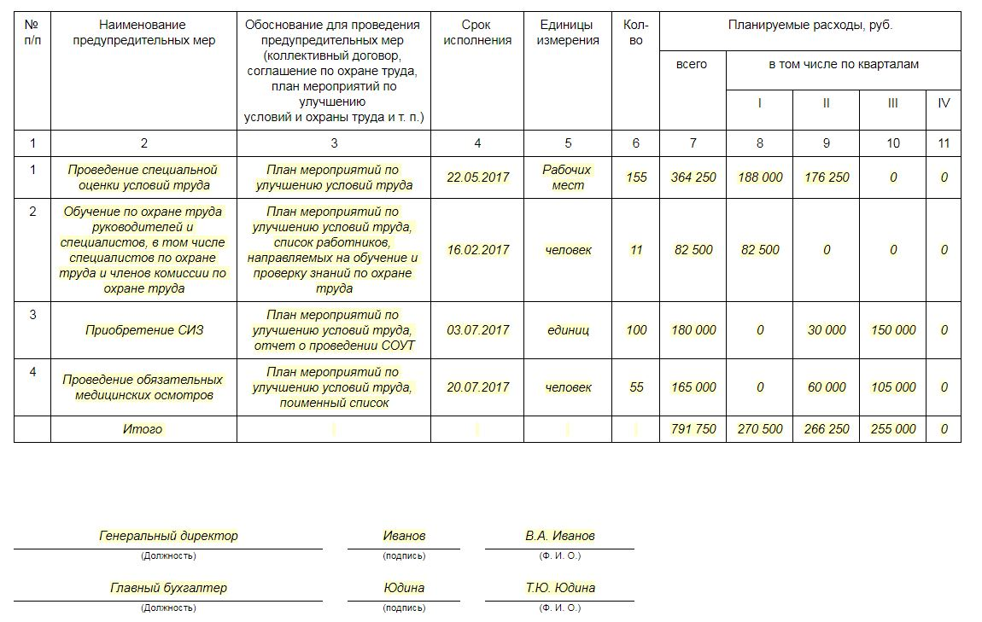
Если сумма затрат в текущем году превышает сумму, которую профинансирует ФСС, рекомендуем направить вместе с планом финансового обеспечения пояснительную записку. В ней укажите, что разницу между суммой затрат на мероприятия по охране труда и 20 процентами от страховых взносов ваша организация оплатит за счет собственных средств.
Пояснительная записка к плану финансового обеспечения предупредительных мер
Если предприятие включило в план будущие расходы и не полностью их использовало, об этом сообщите в ФСС до 10 октября (п. 18 Правил финансирования).
До 20 ноября можно направить заявление о внесении изменений в план финансирования в пределах суммы, которую согласовал ФСС. Обоснуйте необходимость внести изменения в план и предоставьте полный комплект документов из пунктов 4-6 Правил финансирования.
План финансового обеспечения подпишите у главного бухгалтера и у генерального директора предприятия. Затем отнесите два экземпляра плана в отделение ФСС. После проверки плана на вашем экземпляре работники ФСС поставят отметку о принятии.
Получите у специалиста отделения ФСС заверенную выписку из приказа о финансовом обеспечении мер для вашего предприятия.

Направьте заявление о финансировании мероприятий по охране труда
Чтобы оформить возврат средств на охрану труда от ФСС, составьте заявление о финансировании мероприятий по охране труда и приложите к нему пакет документов.
Подать заявление нужно не позднее 31 июля текущего календарного года в территориальный орган ФСС по месту регистрации предприятия. На основании такого заявления ФСС рассматривает, будут ли выплачены средства и в каком объеме.
Если подали заявление с планом финансирования на сумму меньше расчетной и ФСС уже согласовал ее и направил вам приказ, то не позднее 31 июля можно еще раз направить заявление на финансирование на недостающую сумму.
Заявление заполните на бумажном носителе или в форме электронного документа. Форма заявления приведена в приложении № 1 к Административному регламенту.
Заявление о финансировании мероприятий по охране труда от ФСС

Внимание
Чтобы подать документы в отделение ФСС, получите у руководителя предприятия доверенность
Если заявление подаете в бумажной форме, то оформите два экземпляра. На вашем экземпляре специалист отделения ФСС сделает отметку в принятии заявления и назначит проведение камеральной проверки по наличию или отсутствию пеней.
К заявлению приложите:
- план финансового обеспечения предупредительных мер в текущем календарном году по форме приложения к Правилам, разработанный с учетом перечня мероприятий по улучшению условий и охраны труда работников, с указанием суммы финансирования;
- копию перечня мероприятий по улучшению условий и охраны труда работников, который разработан по результатам СОУТ;
- копию или выписку из коллективного договора и (или) соглашения по охране труда между работодателем и представительным органом работников, если на предприятии есть такой документ.
План финансового обеспечения
Перечень мероприятий по улучшению условий и охраны труда

Пример
Какие документы приложить к заявлению о финансировании мероприятий по охране труда от ФСС
Чтобы обосновать финансовое обеспечение предупредительных мер, дополнительно приложите документы или их копии, которые подтвердят необходимость финансового обеспечения предупредительных мер, по таблице (п. 4 Правил финансирования).
Таблица. Документы, которые нужно приложить для возмещения расходов на мероприятия по охране труда
Мероприятие | Документы
Спецоценка условий труда | Копия приказа о создании комиссии по спецоценке;  копия договора с организацией, которая будет проводить спецоценку, с указанием количества оцениваемых рабочих мест и стоимости спецоценки
Снижение уровня вредных факторов | Копия отчета о спецоценке, которая подтверждает, что на рабочих местах работников уровень вредных или опасных факторов превышает норму;  копия отчета о спецоценке, которую провели после мероприятия по снижению уровня вредных факторов и которая подтверждает, что класс или подкласс условий труда на рабочих местах был снижен;  копии документов о приобретении оборудования или о проведении работ для снижения воздействия вредных и опасных факторов;  если запланированы мероприятия, не требующие приобретения оборудования, – копия договора на проведение таких работ
Обучение охране труда руководителей и работников малого бизнеса, руководителей госучреждений, специалистов и уполномоченных по охране труда, членов комиссий по охране труда | Копия приказа о направлении работников на обучение;  список работников, направляемых на обучение;  копия договора с обучающей организацией;  документы работников, подтверждающие, что они занимают должности, которые могут обучаться за счет ФСС
Приобретение СИЗ | Перечень приобретаемых СИЗ с указанием профессий, должностей работников, норм выдачи СИЗ со ссылкой на соответствующий пункт типовых норм, а также количества, стоимости, даты изготовления и срока годности приобретаемых СИЗ;  перечень СИЗ, приобретаемых по результатам спецоценки;  копии сертификатов (деклараций) соответствия СИЗ техническому регламенту Таможенного союза «О безопасности средств индивидуальной защиты» (ТР ТС 019/2011);  копия заключения о подтверждении производства промышленной продукции на территории Российской Федерации, выданного Минпромторгом в отношении СИЗ;  копия декларации о происхождении товара или сертификата о происхождении товара – для СИЗ, изготовленных на территории других государств – членов Евразийского экономического союза
Санаторно-курортное лечение работников | Заключительный акт врачебной комиссии по итогам периодических медосмотров работников;  списки сотрудников, направляемых на лечение, с указанием рекомендаций;  копии договоров на покупку путевок;  калькуляция стоимости путевок.  Для возмещения затрат на санаторно-курортное лечение предпенсионеров дополнительно нужно представить:  копию справки для получения путевки на санаторно-курортное лечение по форме № 070/у, если отсутствует заключительный акт;  списки работников, которых направляют на санаторно-курортное лечение, с указанием рекомендаций из справки по форме № 070у, если отсутствует заключительный акт;  копию документа, удостоверяющего личность работника, направляемого на санаторно-курортное лечение.
Проведение периодических медосмотров | Копия списка работников, подлежащих медосмотрам в текущем календарном году;  копия договора с медучреждением;  расчет стоимости услуг на проведение медосмотров
Покупка лечебно-профилактического питания | Перечень работников, которым выдают питание, с указанием основания (пункт перечня), профессий работников и норм выдачи;  номер рациона питания;  копии документов о времени, фактически отработанном во вредных условиях;  копии постатейных смет расходов, запланированных на покупку профилактического питания;  копии договоров страхователя с организациями общественного питания, если питание выдавали не в структурных подразделениях страхователя;  копии документов, подтверждающих затраты на покупку питания
Покупка алкотестеров для предсменных и предрейсовых медосмотров | Копия локального нормативного акта о проведении предсменных или предрейсовых медосмотров;  копии счетов на покупку алкотестеров и алкометров
Покупка тахографов | Перечень транспортных средств (далее – ТС), которые нужно оснастить тахографами (с указанием их регистрационных номеров, даты выпуска, сведений о прохождении техосмотра);  копия свидетельства о регистрации ТС в ГИБДД;  копии счетов на покупку приборов
Покупка аптечек первой помощи | Перечень приобретаемых медикаментов с указанием их количества, цены и санитарных постов, которые будут оснащены аптечками
Приобретение оборудования для обеспечения безопасности работников или контроля за безопасным ведением работ, а также для обучения, в том числе для дистанционного | Копии документов, которые обосновывают приобретение оборудования;  копии техпроектов или проектной документации либо выписки из них, которыми предусмотрено приобретение оборудования для обеспечения безопасности работников или контроля за безопасным ведением работ.
Приобретение приборов, устройств, оборудования для безопасного ведения горных работ при модернизации основных производств. К ним относят приборы, устройства, оборудование отечественного производства и стран-членов Евразийского экономического союза, при отсутствии отечественных аналогов при условии включения соответствующих мероприятий в отраслевые планы импортозамещения | Копия документа, который обосновывает приобретение оборудования;  копию техпроекта, которым предусмотрено приобретение оборудования для обеспечения безопасности работников или контроля за безопасным ведением работ.
Обеспечение бесплатной выдачей молока или других равноценных пищевых продуктов работников, которым бесплатная выдача молока или других равноценных пищевых продуктов | Перечень работников, которым выдается молоко или другие равноценные продукты;  копия сводной ведомости результатов СОУТ;  копия договоров на закупку молока или других равноценных продуктов;  расчет стоимости молока или других равноценных продуктов.

Ситуация
Может ли ФСС требовать пояснительную записку о причинах проведения СОУТ
Законодательство не требует оформлять и представлять в ФСС пояснительную записку с обоснованием причин спецоценки. В ФСС нужно представить только комплект документов, которые перечислены в подпункте «а» пункта 6 Правил финансирования. Поэтому у ФСС нет правовых оснований требовать оформить и представить пояснительную записку. При этом работодатель по своему усмотрению может составить подобную записку в произвольной форме, например: «Специальная оценка условий труда в ООО «Альфа» проводилась в январе 2018 года во исполнение требований статьи 214 ТК и статей 2, 3, 4 и 17 Федерального закона от 28.12.2013 № 426-ФЗ «О специальной оценке условий труда».

Узнайте, принял ли ФСС заявление
Чтобы узнать, принял ли ФСС заявление о финансировании мероприятий по охране труда, зайдите на официальный сайт территориального органа ФСС. На сайте в течение одного рабочего дня с даты регистрации заявления появится информация о поступившем заявлении и о ходе его рассмотрения (п. 9 Правил финансирования).
ФСС примет решение – возмещать или не возмещать расходы на охрану труда предприятию.
Таблица. Срок принятия решения ФСС о возмещении взносов на травматизм
Сумма страховых взносов, начисленных за предшествующий год | Кто принимает решение | Срок рассмотрения
До 25 тыс. руб. включительно | Территориальный орган ФСС | В течение 10 рабочих дней со дня получения полного комплекта документов
Более 25 тыс. руб. | Территориальный орган ФСС после согласования с ФСС России | В течение 3 дней после получения документов территориальный орган направляет их на согласование в ФСС России. ФСС России согласовывает представленные документы в течение 15 дней с момента получения
Свое решение ФСС оформит приказом и разместит его в течение трех рабочих дней на официальном сайте. Если ФСС откажет в финансировании, то он укажет причины отказа.
ФСС может отказать в возмещении взносов по одной из четырех причин:
- у предприятия есть задолженность по уплате страховых взносов, пени и штрафы, не погашенные на день подачи страхователем заявления. Риск отказа есть, даже если долг составляет несколько рублей;
- документы содержат недостоверную информацию;
- средства на возмещение взносов предприятиям, которые предусмотрены бюджетом ФСС, полностью распределены;
- предприятие представило неполный комплект документов.
По другим причинам ФСС отказать не вправе. Об этом сказано в пунктах 10–12 Правил финансирования.

Ситуация
Можно ли восстановить срок подачи заявления в ФСС по возмещению расходов на охрану труда
Нет, нельзя.
В Правилах финансирования, подача заявления после 31 июля не предусмотрена.
В пункте 12 Правил финансирования указано, что при отказе ФСС в приеме заявления по каким-либо основаниям страхователь может повторно обратиться с заявлением в территориальный орган ФСС, но не позднее 31 июля.

Направьте заявление о возмещении расходов на охрану труда
После того как работодатель получит от ФСС решение о финансовом обеспечении предупредительных мер, подготовьте заявление о возмещении произведенных расходов на оплату предупредительных мер и приложите к нему документы, которые подтверждают целевой расход средств. Чтобы уточнить, какие документы приложить, свяжитесь со специалистом территориального ФСС.
Заявление о возмещении произведенных расходов на оплату предупредительных мер

Пример
Какие документы приложить к заявлению о возмещении произведенных расходов на оплату предупредительных мер
В ООО «Гамма» возвращают средства за спецоценку и приобретение аптечек. Поэтому прикладывают документы, которые подтверждают целевой расход средств на эти мероприятия.
Документы для спецоценки:
- договор об оказании услуг;
- акт оказанных услуг.
Документы для приобретенных аптечек:
- договор купли-продажи;
- платежная накладная;
- платежное поручение.
Вместе с заявлением приложите отчет о произведенных расходах на финансовое обеспечение предупредительных мер (информация ФСС от 28.07.2022). Его подают вместо ежеквартальных отчетов, которые не предоставляют с III квартала 2022 года.
Отчет об использовании сумм страховых взносов
Отчетные документы сдавайте специалисту отделения ФСС по реестру.
ФСС вернет средства, потраченные на мероприятия по охране труда, если они подтверждены документами о целевом использовании средств (п. 19 Правил финансирования).
Направьте пакет документов до 15 декабря соответствующего года. Это указано в пункте 17 Правил финансирования. Форма такого заявления приведена в приложении № 14 к приказу ФСС от 04.02.2021 № 26.

Получите деньги от ФСС
ФСС может вернуть деньги за мероприятия по охране труда, как только получит заявление о возмещении произведенных расходов на оплату предупредительных мер. Для этого ФСС в течение пяти рабочих дней со дня приема заявления принимает решение о возмещении средств и переводит средства на расчетный счет страхователя, указанный заявлении. Это указано в пункте 17 Правил финансирования.

Пример
Как получить деньги от ФСС
Специалист по охране труда ООО «Гамма» направил в ФСС заявление о возмещении произведенных расходов на оплату предупредительных мер 13 декабря 2022 года, в нем указал расчетный счет страхователя, приложил документы, которые подтверждают расходы. ФСС рассмотрел заявление и пакет документов в течение пяти рабочих дней и направил деньги работодателю на его расчетный счет 17 декабря 2022 года. Деньги поступили на счет работодателю 20 декабря 2022 года.

«Как оформить возврат средств из ФСС за мероприятия по охране труда». О.В. Гревцева
© Материал из Справочной системы «Охрана труда».
Подробнее: https://1otruda.ru/#/document/16/125282/bssPhr2/?of=copy-c87e6de8e2

